## Лабораторная работа

Изучение сервисов для анализа сайтов-конкурентов

## Задание

1. Загрузите поочередно ресурсы, предоставляющие сервисы для анализа сайтов-конкурентов и подбора ключевых слов (см конспект)
2. Выполните анализ выбранных вами сайтов (см. предыдущие практические работы)-конкурентов с помощью предлагаемых на сайте сервисов.

Пример отчета

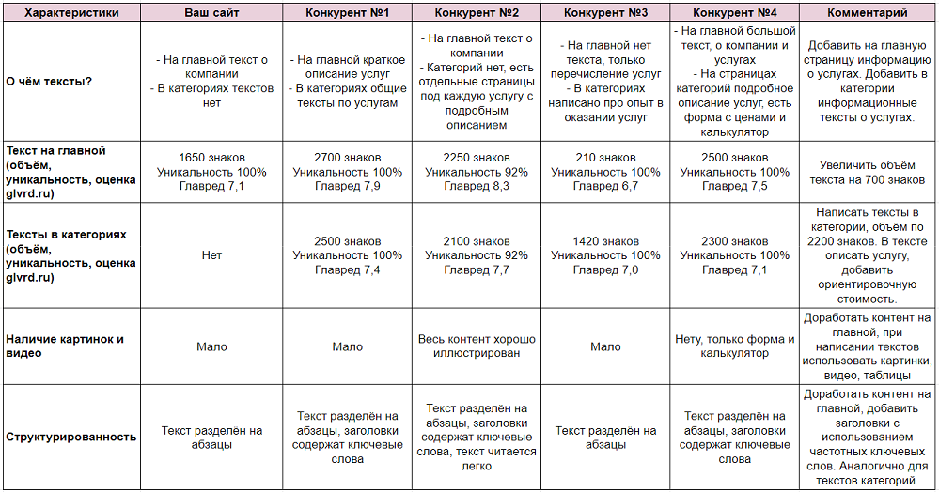

Пример: В виде таблицы сравните основные показатели вашего сайта с конкурентами.

